

实习报告

|  |  |
| --- | --- |
| **课程名称：** | **气象信息系统工程** |
| **实习名称：** | **数据文件的转换及数据描述文件的建立、GrADS基本操作命令** |
| **专业：** | **计算机科学与技术** |
| **年级班级：** | **2021级5班** |
| **学号：** | **202183290006** |
| **姓名：** | **刘祥宇** |

一、实习内容

**现有sx02文件夹下有十进制月平均风场数据：200hPa纬向风u200.dat、经向风v200.dat；850hPa纬向风u850.dat、经向风v850.dat。时间范围：2002.1-2005.12共48个月，经纬度范围：60-150°E，0-40°N，分辨率为2.5°×2.5°。**

**1、编写Fortran程序，将十进制数据资料文件转换成二进制月平均风场文件：uv.grd；**

**2、建立二进制文件相应的数据描述文件：uv.ctl；**

**3、利用GrADS基本操作命令，在命令窗口输入：**

|  |
| --- |
| **open d:\sx02\uv.ctl**  **set t 1**  **set z 1**  **d u;v** |
| **画出2002年1月850hPa风场图， 与图1比较验证数据正确性；**  **uv850** |
| **图1 2002年1月850hPa风场图** |

**4、利用GrADS基本操作命令显示2002年7月850hPauv风场和200hPa uv风场，并逐一存图。**

|  |
| --- |
| **reinit**  **open d:\sx02\uv.ctl**  **set t 7**  **set z 1**  **d u;v**  **printim d:\sx02\uv850.png white**  **c**  **set z 2**  **d u;v**  **printim d:\sx02\uv200.png white** |

二、实习结果

**1、Fortran程序：**

program exam01

parameter(nx=37,ny=17,nt=48)

dimension u200 (nx, ny, nt), u850 (nx, ny, nt), v200 (nx, ny, nt), v850 (nx, ny, nt)

open(1, file='D:\u200.dat')

open (2, file='D:\u850. dat')

open (3, file='D:\v200. dat')

open (4, file='D:\v850. dat')

open (12, file='D:\uv. grd', form='binary')

do it=1,nt

read(1,*)((u200(i,j,it),i=1,nx),j=1, ny)

read (2,*)

((u850(i,j,it),i=1,nx),j=1, ny)

read(3,*)((v200(i,j,it),i=1,nx),j=1,ny)

read(4,*)((v850(i,j,it),i=1,nx),j=1,ny)

end do

do it=1,nt

write(12)((u850(i,j,it),i=1,nx),j=1, ny)

write(12)

((u200(i,j,it),i=1,nx), j=1, ny)

write(12)

((v850(i,j,it),i=1,nx),j=1, ny)

write(12)((v200(i,j,it),i=1,nx),j=1, ny)

end do

end

**2、数据描述文件：**

**uv.ctl：**

DSET D:\data\uv.ctl

UNDEF -9.99E33

TITLE Upper Air Data

XDEF 37 LINEAR 60.0 2.5

YDEF 17 LINEAR 0.0 2.5

ZDEF 2 LEVELS 850 200

TDEF 48 LINEAR JAN2002 1mo

vars 2

u 2 99 u wind(m/s)

v2 99 v wind(m/s)

endvars

1. **所绘图形：**

**（1）2002年7月850hPa uv风场图：**

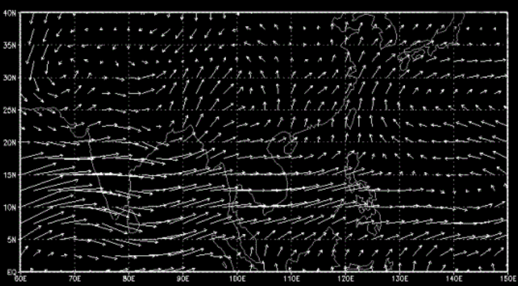

**（2）2002年7月200hPa uv风场图：**

